ITU-R BT.1439-1建议书
在模拟电视演播室和整个模拟电视系统中可应用的测量方法
（ITU-R 86/6号研究课题）
（2000-2006年）
范围
本建议书规定了在模拟电视系统节目检查中使用的测量方法。

国际电联无线电通信全会，
考虑到
a） 模拟电视演播室和电视链的其他模拟部分的正确运作要求对整个系统的单个分段的正确性能的精确监控；
b） 这样的监控最好使用适当的模拟图像测试信号在模拟图像装置上进行；
c） 基于使用模拟图像测试信号，测量模拟电视链的分段的正确性能的方法应有望被标准化；
d） 对于在模拟图像传输链路上的使用，ITU-T J.61建议书为模拟图像测试信号推荐命名法和测量方法；
e） 在ITU-T J.61建议书中推荐的大多数测试信号和测量方法也是适用的，并且已经广泛应用于模拟图像制作链的性能测量；
f） 只要可能，同一测量信号和测量方法应有望在整个模拟电视链（包括制作段和传输段）中应用，
建议
1 如在本建议书的第1部分中所给出的，如果合适的话，基带上的图像参数的定义应适用于在模拟电视演播室和整个模拟电视系统中测量图像基带参数；
2 如在本建议书的第2部分和附件1中所给出的，如果合适的话，测量方法和测试信号应当在模拟电视演播室和整个模拟电视系统中的图像基带上进行测量时使用；
3 对于特定测量方法的应用，如在本建议书的附件2中所给出的，如果合适的话，滤波器的设计应当在模拟电视演播室和整个模拟电视系统中的图像基带上进行类似测量时使用；
4 当希望在存在节目信号的整个模拟电视系统中的图像基带上进行在线的性能测量，如果合适的话，在本建议书的附件3中给出的测量方法和插入测试信号应适用；
5 在本建议书的附件4中给出的用于短期波形失真的测量的K因子评估方法，如果可取的话，也可有效地应用于在模拟电视演播室和整个模拟电视系统内测量。
注1 — 用于具有模拟输入和输出的数字电视设备的测量方法在ITU-R BT.1204建议书中定义。测量方法和测试信号与在ITU-R J.61建议书中的一样。

第1部分
图像参数的定义
1 波形术语
与合成彩色图像信号的分量和值相关的下列术语在图1中示出：
A： 无用直流分量
B： 在一个完整的帧周期上积分的有用直流分量
C： 在有效行周期T_{u} 内积分的图像直流分量
D： 亮度分量的瞬时值
E： 与同步脉冲底部相关的瞬时信号值
F： 峰值信号幅度（正或负与消隐电平相关）
G： 色度分量的峰值幅度
H： 峰峰值信号幅度
J： 黑电平和消隐电平之差（建立）
K： 彩色脉冲的峰峰值幅度
L： 亮度分量的标称值
M： 单色合成图像信号的峰峰值幅度（M = L + S）
S： 同步脉冲幅度
T_{sy}： 行同步脉冲的持续时间
T_{lb}： 消隐期的持续时间
T_{u}： 有效行周期的持续时间
T_{b}： 通道持续时间
T_{fp}： 前肩持续时间
T_{bp}： 后肩持续时间。
L、S和 M的幅度用做图像信号的参考幅度。由上述B、C、D、E、F、G、H和J定义的幅度可被表示为值L的百分比。
平均图像等级（APL）是C在一个完整的帧期（不包括消隐期）内的平均值，表述为与L的百分比。
图1
合成彩色图像信号的一行
2 信号参数的定义
2.1 标称阻抗，Z₀
每个设备的输入和输出阻抗Z₀应规定为对地不平衡或平衡。
2.2 返回损耗
在频域内阻抗Z相对于Z₀的返回损耗为：
$\begin{matrix}\text{20} \text{log} \left|\frac{Z_{0}+Z(f)}{Z_{0}−Z(f)}\right| & & & \text{dB}\end{matrix}$
在时域内，它用符号公式表述：
$\begin{matrix}\text{20} \text{log} \left|\frac{A_{1}}{A_{2}}\right| & & & \text{dB}\end{matrix}$
其中A₁是事件信号的峰峰值幅度，A₂是反射信号的峰峰值幅度。如果返回损耗与频率无关，由于都是通过频域方法获得两个值，所以在数字上结果是一样的。
2.3 极性和直流分量
信号的极性应是正的，也就是说，以便于黑—白转换是朝正向变换的。
图1中有用的直流分量B与图片的平均亮度相关，可包含或不包含在信号中，不需要在输出端传输或发送。
图1中无用的直流分量A可在信号中出现（例如，由于直流供电）。需要为终止和未终止的情况指定这一分量的限值。
2.4 标称信号幅度
标称信号幅度是单色图像信号的峰峰值，该信号包括同步信号和设置为峰—白的亮度信号分量（图1中的M）。
3 性能参数的定义
在第3.2节和随后子节中的定义假定装置具有标称插入增益，如第3.1节所定义的。
3.1 插入增益
插入增益定义为在接收端的指定测试信号的峰峰值幅度与在发送端该信号的标称幅度的比率，以分贝表示。峰峰值幅度定义为在使用的信号的规定点测量的幅度之差。
3.2 噪声
3.2.1 连续随机噪声
连续随机噪声的信—噪比定义为图1中的亮度信号L的标称幅度与在频带限制后测量的r.m.s.噪声幅度的比率，以分贝表示。加权信—噪比定义为图1中的亮度信号L的标称幅度与在频带限制和用一特定网络加权后测量的r.m.s.噪声幅度的比率，以分贝表示。
测量应使用一种仪器进行，该仪器在功率方面具有规定的时间常量或积分时间。
3.2.2 低频噪声
低频噪声的信—噪比定义为图1中的亮度信号L的标称幅度与在频带限制仅包括频谱500 Hz到10 kHz后的峰峰值幅度的比率，以分贝表示。
3.2.3 周期噪声
周期噪声的信—噪比定义为图1中的亮度信号L的标称幅度与噪声的峰峰值幅度的比率，以分贝表示。为在1 kHz和图像频带上限之间的单频处的噪声和包括低阶谐音的电源交流声定义了不同的值。
3.2.4 脉冲噪声
脉冲噪声的信噪比定义为图1中的亮度信号L的标称幅度与脉冲噪声的峰峰值幅度的比率，以分贝表示。
3.3 非线性失真
在电视设备中，传输可能不是完全线性的。产生的非线性失真的程度将主要依据于：
— APL，如第1节定义的；
— 亮度分量的瞬时值（图1中的D）；
— 色度信号的幅度（图1中的G）。
通常，完全地定义电视设备链的非线性特征没有多大意义。因此，必需通过限制测量的数目为那些被认为与图的质量直接相关的链。另外，应通过在将被测量的数量定义中引入系统分类来限制测试条件。
图像信号的特征是这样的，即按照图像质量，电路非线性对同步信号产生的损伤与电路非线性对图像信号产生的损伤是不同的。
此外，非线性可能分别影响亮度和色度或引起二者之间的交互反应。这会导致下列系统的非线性失真类别：
在一个其长度与场周期相关的时间间隔内，上述分类适用于稳定条件的情况。在这一情况下，平均图像等级的概念具有相当的重要性。如果这些条件不满足，例如，如果在APL中引入了一个突然的改变，则可能会产生附加的非线性影响，其影响的程度将取决于电路的长时瞬变响应。
如果信号幅度突然发生变化，也可能发生额外的非线性现象。
3.3.1 图像信号
3.3.1.1 亮度信号
对于APL的一个特定值，亮度信号的非线性失真被定义为与电路输入端小阶跃函数的幅度和输出端对应幅度的比值的偏差，而阶距的初始电平从消隐电平变化到白电平。
3.3.1.2 色度信号
增益
对于亮度信号幅度和API的固定值，色度信号的非线性增益失真被定义为与输入端的色度子载波的幅度和输出端对应幅度的比值的偏差，而子载波的幅度从规定的最小值变化到最大值。
相位
对于亮度信号幅度和API的固定值，色度信号的非线性相位失真被定义为与输入端的相位子载波的幅度和输出端对应幅度的比值的偏差，而子载波的幅度从规定的最小值变化到最大值。
3.3.1.3 亮度信号互调入色度信号
差分增益
如果在亮度信号上叠加的色度子载波的恒定小幅度被应用于电路的输入端，则差分增益被定义为在输出端上的子载波幅度的变化量，而亮度从消隐电平变化到白电平，APL被维持在一个特定的值。
差分相位
如果在亮度信号上叠加的、未经相位调制的色度子载波的恒定小幅度被应用于电路的输入端，则差分增益被定义为在输出端上的子载波幅度的变化量，而亮度从消隐电平变化到白电平，APL被维持在一个特定的值。
3.3.1.4 色度信号互调入亮度信号
如果具有恒定幅度的亮度信号被应用于电路的输入端，则互调被定义为特定幅度的色度信号在输入信号上叠加所产生的输出端亮度信号的幅度变化量，APL被维持在一个特定的值。
3.3.2 同步信号
3.3.2.1 稳定状态失真
如果特定APL和标称幅度所包含同步脉冲（图1中的S）的图像信号被应用于电路的输入端，则稳定状态非线性失真被定义为与输出端同步脉冲的中点幅度标称值的偏差。
3.3.2.2 瞬时失真
如果图像信号的APL从低值到高值或从高值到低值是呈阶梯状的，则瞬时非线性失真被定义为与输出端同步脉冲的中点幅度的标称值的最大瞬时偏差。
3.4 线性失真
线性失真是那些可能由线性设备引起的失真。这样的失真与APL或幅度或测试信号的位置无关。
在装置仅受少量非线性影响的情况下，仍然可以进行测量。但是，由于结果可能会受APL、幅度和测试信号的些许影响，所以最好是在显示结果时指定测试条件。
线性失真可以在时域也可以在频域中测量。
可以在两种域中测量的数量可如下分类。
3.4.1 亮度信号的波形失真
由电视电路引起的图像波形失真通常将用时域里的连续函数表示。
但是实际上，图像信号的形成和在显示的图片上的影响是这样的，即考虑4种与许多场（长时间波形失真）、一个场（场—时间波形失真）、一行（行—时间波形失真）和一个像素（短时间波形失真）的持续时间具有可比性的不同的时间标度对产生的损伤进行分类。
因此，考虑到这些时间量程中的每一种，对其他3种适当的损伤通过测量方法被排除。
3.4.1.1 长时间波形失真
如果仿真从一个低APL到一个高APL的突然变化或一个高平均图片等级到低平均图片等级的突然变化的图像测试信号被应用于电路的输入端，则如果输出端信号的消隐电平不能精确地等于输入端的信号消隐电平，存在长时间波形失真。这一失效可能以指数形式或更常见地，以非常低频率阻尼振荡的形式发生。
3.4.1.2 场—时间波形失真
如果具有与一个扫描场相同序列的周期和标称亮度幅度的方波信号被应用于电路的输入端，则场—时间波形失真被定义为在输出端方波形状的改变。等同于几行的持续时间的方波开始和结束周期不计入测量中。
3.4.1.3 行—时间波形失真
如果具有与一条扫描线相同序列的周期和标称亮度幅度的方波信号被应用于电路的输入端，则行—时间波形失真被定义为在输出端方波形状的改变。等同于几个像素的持续时间的方波开始和结束周期不计入测量中。
3.4.1.4 短时间波形失真
如果标称亮度幅度和定义的形状的短时脉冲（或快速阶跃函数）被应用于电路的输入端，则短时间波形失真被定义为输出脉冲（或阶跃）与其初始形状的偏差。脉冲的半幅度时延（或阶跃的上升沿）的选择将由电视系统的标称截断频率fc确定（见ITU-R BT.1700建议书）。
3.4.2 色度波形失真
如果以调幅子载波的形式发送的测试信号被应用于电路的输入端，则色度波形失真被定义为以包络的形状和输出测试信号的调制子载波相位表示的变化。
3.4.3 色度—亮度不等
3.4.3.1 增益不等
如果具有定义的亮度和色度分量的测试信号被应用于电路的输入端，则增益不等被定义为电路的输入端和输出端之间的色度分量对亮度分量的幅度变化。
3.4.3.2 时延不等
如果由与相同的亮度测试信号调制的色度子载波在幅度和时间上都有确定关系的规定的亮度测试信号组成的复合信号被应用于电路的输入端，且如果输出端的亮度信号与色度信号的调制包络具有可比性，则电路的时延不等被定义为输入端和输出端之间两个波形的对应部分的相对时间的变化。
3.4.4 稳定状态特性
3.4.4.1 电路的增益/频率特性被定义为在频带内电路的输入端和输出端增益的变化，该频带从扫描场重复频率扩展到系统的标称截断频率，这与使用的参考频率的增益相关。
3.4.4.2 电路的群时延/频率特性被定义为在频带内电路的输入端和输出端群时延的变化，该频带从扫描场重复频率扩展到系统的标称截断频率，这与使用的参考频率的增益相关。这是出于实践的目的得出的电路相位/频率特性的近似斜率（衍生）。

第2部分
测量方法和测试信号
1 引言
这一部分中的各节编号与第1部分中的各节编号相关。
包含在附件1中的测试信号元素可能包含在任何适合于构成测试信号的方法中。除非另外规定，这样获得的测试信号的APL应为50%。应注意，某些实际电路为了正确运作需要有同步信号存在。
测试信号可被用做重复信号，或某些例外情况下作为被选来给出所需的APL的有效行的插入测试信号。但是在节目播放期间，必须考虑到用插入测试信号做测量时APL变化的影响。
只要电路的插入增益在所述的要求内，在第3.2到3.4.2节中描述的测量是有效的。
2 设备的测量和电视设备的信号特性
2.1 标称阻抗
将规定设备的输入和输出阻抗。将通过返回损耗以对标称值的偏差测量实际阻抗。
2.2 返回损耗
返回损耗可在时域或频域中测量。如果将要测量的返回损耗与频率无关，则两种方法将得到相同的数字结果。
为了在时域中测量返回损耗，应使用测试信号元素A、B1、B2或B3和F。返回损耗是事件对反射测试信号元素的比率，二者都是以峰峰值测量的。上述4种测试信号元素的返回损耗应等于或大于30 dB。
为了在频域中测量返回损耗，可使用几种设置好了的方法中的任何一种。在电视系统的标称带宽内，所有频率的返回损耗应等于或大于30 dB。
注 — 应小心以确保电视系统的标称截断频率fc上的测试信号产生的任何频谱分量衰减至少为40 dB，这与低于fc的成分有关。
2.3 无用直流分量
使用由同步脉冲和消隐电平组成的信号。对地的消隐电平的电势用一个直流耦合仪器来测量。
3 电视设备的测量
3.1 插入增益
对于625行系统，使用的信号元素是B3，对于525行系统，使用的信号元素则是B2或B3。幅度L在亮度条中心（图2中的点b₂）和消隐电平（图2中的点b₁）之间测量。接收信号由此产生的值必须限定在规定的限值内。
图2
插入增益测量
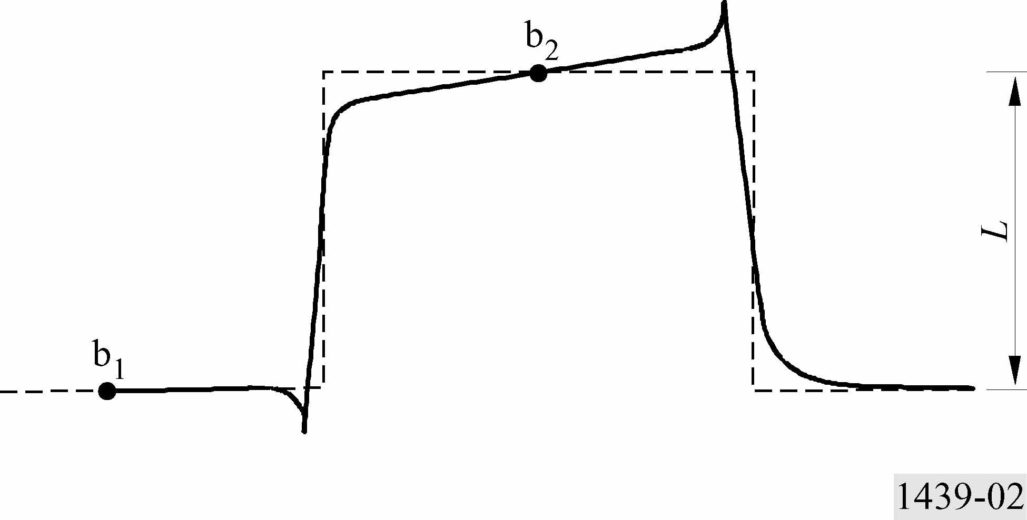
3.2 噪声
3.2.1 连续随机噪声
测量装置
通常，用r.m.s.读取仪器进行测量。依据使用仪器的类型，电路将既不携载电路也不携载一个特定的重复信号。如果钳位设备已经被激活，则可能使用后一种情况。对于功率的测量，测量仪器应具有有效的时间常量或大约1 s的积分时间。
在某些情况下，在子载波陷波滤波器之后设置噪声测量设备可能是合理的，以便于减轻子载波周期噪声分量对随机噪声测量的影响。但是务必考虑到这样的滤波器对测量精度的影响。
当通过评估噪声的准峰峰值进行测量时，要求主管部门确定适用于其测量方法的峰值因素，并用r.m.s.噪声幅度显示结果。
频带限制
测量仪器应被放置在限带滤波器之后（见附件2的第1和2节）。较低的频带限制是电源交流声和颤噪效应噪声被排除。选择较高的限制以减轻发生在有用的图像信号带宽之外的噪声。
如果一条电路携载一个信号，频带限制可能是必需的，使用一阶200 kHz高通滤波器，其斜率为20 DB/10 kHz。
开销
测量仪器也应被放置在统一的加权网络之后（见本建议书附件2的第3节）。
3.2.2 低频噪声
低频噪声电压通常用振荡器来测量。测量仪器应被放置在带通滤波器之后。这种滤波器的低通部分可与附件2的第2节所描述的一样。在被测电路中需要行—频同步脉冲且场频同步脉冲可被忽略的情况下，可首选锐截止低通滤波器。
3.2.3 周期噪声
可以使用常规测量方法。包括较低阶谐波的电源交流声的测量应通过附件2的第2节中描述的低通滤波器进行。在被测电路中需要行—频同步脉冲和场频同步脉冲可被忽略的情况下，可首选锐截止低通滤波器。
当周期噪声的频率较高时，对于从周期噪声中分离随机噪声，选择性的测量是必需的。
3.2.4 冲击噪声
冲击噪声电压通常用振荡器来测量。
3.3 非线性失真
3.3.1 图形信号
3.3.1.1 亮度信号
亮度非线性使用图9和图10中所示的5阶梯测试信号元（D1）进行测量。在输出端，测试信号通过差分和成形网络，其影响是将阶梯转换成一个5个脉冲的阶梯序列（通过以下方法，例如附件2的第4节示出一个可能的滤波器，其响应近似于正弦（sin²）波）。
比较脉冲的幅度，失真的数值通过以最大幅度的百分比表示的最大幅度和最小幅度之差可以找到。

3.3.1.2 色度信号
色度非线性用图13（G2）和图14中所示的3级色度信号测量。
增益
增益非线性被定义为在下式中i = 1或i = 3时得到的两个值（%）中的较大值：
$\text{100} × \left|\frac{A_{i}−k_{i} A_{2}}{k_{i} A_{2}}\right|$
其中：
A： 接收到的子载波的幅度
i： 在信号G或G2上脉冲的位置（1为最小的，3为最大的）
k_{i} = $\frac{2i−1}{3}$ 对于625行信号G2
k_{i} = 2^{i−2} 对于525行信号G。
当进行这一测量时，期望电路的色度—亮度增益不等应在所描述的要求内。
应测量信号幅度的峰峰值。在进行测量时，子载波旁通滤波器是有帮助的。
相位
相位非线性被定义为通过比较接收到的信号G或G2上的3个脉冲的相位获得的最大差别（度）。
如果使用矢量显示，则标准化最小脉冲的相位是方便的。
3.3.1.3 从亮度信号互调入色度信号
互调用图9和图10中所示的测试信号元D2进行测量，它包括具有重叠的子载波的一个5阶梯。在输出端，子载波从剩余的测试信号滤出，它的6个部分按幅度和相位比较。
差分增益
差分增益用＋x % 和 –y %这两个值表示，它们表示在接收到的测试信号阶梯上的子载波和在其消隐电平上的子载波之间的最大幅度（峰值）差，以后者的百分比表示。在单调特性的情况下，x或y将为0。
涉及到消隐电平的差分增益（%）可从下式得到：
$\begin{matrix}x=\text{100} \left|\frac{A_{\text{max}}}{A_{0}}−1\right| & & & & & y=\text{100} \left|\frac{A_{\text{min}}}{A_{0}}−1\right|\end{matrix}$
峰峰值差分增益可从下式得到：
$x+y=\text{100} \left|\frac{A_{\text{max}}−A_{\text{min}}}{A_{0}}\right|$

其中：
A₀： 接收到的子载波在消隐电平处的幅度
A： 子载波在0（消隐电平阶梯）和5（顶级阶梯）（含）之间的任何相关阶梯上的幅度。
差分相位
差分增益用＋x %和−y %（度）这两个值表示，它们表示在接收到的测试信号阶梯上的子载波和在其消隐电平上的子载波之间的最大相位（峰值）差，以后者的百分比表示。在单调特性的情况下，x或y将为0。
涉及到消隐电平的差分相位（度）可从下式得到：
x = |Φ_{max} − Φ₀| y = |Φ_{min} − Φ₀|
峰峰值差分相位可从下式得到：
x + y = |Φ_{max} − Φ_{min}|
其中：
Φ₀： 接收到的子载波在消隐电平处的相位
Φ： 子载波在0（消隐电平阶梯）和5（顶级阶梯）（含）之间的任何相关阶梯上的相位。
3.3.1.4 从色度信号互调入亮度信号
抑制入网彩色子载波后，色度—亮度互调在元素G、G1或G2上测量。它被定义为元素G1或元素G 或G2（图13和图14中的bz₅）的最后一段的亮度幅度与随后分段（图13和图14中的b₆）的亮度幅度之间的差，在后者中测试信号无子载波，该互调表示为亮度条幅度的百分比。
3.3.2 同步信号
3.3.2.1 稳定状态失真
同步信号稳定状态非线性失真可使用将允许将获得的APL的要求值的任何测试信号进行测量。
失真表示为同步幅度与其标称值之差（即对于625行系统来说是3/7亮度条幅度，对于525行系统来说是4/10亮度条幅度），它表示为标称值的百分比。测量在同步脉冲的中点幅度和平均消隐电平之间进行。
3.4 线性失真
3.4.1 亮度信号的波形失真
实际的电路有时展示出与幅度相关的失真，这种失真作为线性失真示出，不能通过常规的非线性失真测量方法检测到。
3.4.1.1 长时间波形失真
通常仅当假定了非常低频率阻尼振荡器的构成的情况下，才应当考虑长时间波形失真。它可以用将允许将获得的平均图片级的适当变化的任何测试信号来测量。
可测量到3种参数：
— 信号过冲的峰值幅度（表示为标称亮度幅度的百分数）；
— 振荡器衰落到规定值的时间；
— 现象开始时的斜率（%/s）。
3.4.1.2 场—时间波形失真
场—时间波形失真用图3和图4所示的场—频方波（信号A）测量。失真的量级从亮度条顶级与亮度条中心电平的偏差得到，它表示为亮度条幅度对其中心的百分比。在此测量中忽略最先和最后的250 μs（大约为4行）。
另一种选择是，525行系统的场—时间波形失真用图4b所示的窗口信号的场条测量。务必在测试结果中注意窗口信号的使用。
3.4.1.3 行—时间波形失真
对于625行系统，用元素B3（图5）测量行—时间波形失真；对于525行系统，用元素B3或B2（图6）测量行—时间波形失真。顶级失真的量级从条顶级与条中心电平的偏差得到，它表示为条幅度对其中心的百分比。在此测量中忽略最先和最后的1 μs。
在行条的拖尾边缘的半幅度点以及跟随在行条之后等于行条半周期的时间间隔处的电平之后，底部失真的量级（基线失真）从下列的点的电平之差得出：
— 对于625行系统为400 ns，
— 对于525行系统为500 ns，
它表示为条幅度的百分比。失真将在信号带宽已经被限制之后进行测量。限值可以使用附件2的第5节中描述的Thomson滤波器获得。
注1 — 行—时间波形失真（在条顶部测量）和基线失真很可能在波形和幅度上都是不同的。
3.4.1.4 短时间波形失真
对于625行系统，短时间波形失真用B3和图5及图6所示的sin²脉冲信号元测量；对于525行系统，用B3或B2图5及图6所示的sin²脉冲信号元测量。两种失真的测量可以用这些信号进行。第一种测量包含将脉冲幅度表示为行—时间条的幅度的百分比（如果适当的话，为图5和图6中的元素B2或B3）。第二种测量包含波瓣的幅度，这部分绝缘或导通脉冲或条分别作为接收到的脉冲或条的幅度百分比。
根据在附件4中简要描述的K 因子方法，使用sin²脉冲的前述测量的结果可以简洁的方式表述。在这一方法中，不同参数的相同的K值近似地对应于主观损伤的相等程度。525行系统的条边缘响应的测量可用S率方法表示，该方法是一种更新的方法，它基于广泛类似的原则。
3.4.2 色度—亮度不等
3.4.2.1 增益不等
色度—亮度增益不等可以用亮度条B2和元素G、G1和G2测量。另一选择是，可以使用合成脉冲F 的色度分量。失真的量级从G1、F和G或G2的最后一级中的调制子载波的峰峰值幅度与亮度条B2的峰峰值幅度偏差得到，表示为后者的百分比。对于525行系统，务必说明原始信号中B2和G 的相对幅度。
进一步可供选择的是比较信号F的色度分量及其亮度分量。
3.4.2.2 时延不等
色度—亮度时延不等在合成脉冲元F上测量。它以ns表示，当色度元素滞后于亮度元素时其值为正。
3.4.3 稳定状态特性
3.4.3.1 增益
增益/频率特性通过扫频方法或用图7和图8所示的多脉冲测试信号测量。
3.4.3.2 时延
时延/频率特性通过群时延测量装置测量。

附 件 1
测试信号元
完成在本建议书中提到的测试所需的信号元的指示在以下以图的形式给出。插入测试信号的首选装备在ITU-T J.63建议书中给出。用于描述这些元素（如信号B1）的参考指示符与ITU-T J.63建议书中的参考指示符一样。本建议书也包含测试信号元的完整规范，信号A、B3和窗口（图4b）除外。
注1 — 在PAL和NTSC传输的情况下，测试信号元的色度子载波应被锁定在表1中列出的相位上，其中每个相位角在（B-Y）正轴上描述。

表 1
系统  元素 | PAL | M/PAL⁽¹⁾ | NTSC
D2 | 60 ± 5° | 180 ± 1° | 180 ± 1°
F | 60 ± 5° | 180 ± 1° | 未定义
G | 60 ± 5° | 180 ± 1° | 90 ± 1°
⁽¹⁾ 系统特性参见ITU-R BT.1700建议书。

注2 — 对于要求在APL中有所改变的测量，应使用重复一个图案的测试信号，该样式由具有测试信号元集的一行后随3或4个连续的平坦行（例如全白、半白、黑）构成。对于625行系统，在每个场中的信号序列应在第24和337行处开始，在NTSC系统中，应在第22和285行处开始，在M/PAL系统中，应在第19和282行处开始。
图3
635行系统的信号A
图4a
525行系统的信号A
图4b
525行系统的窗口信号

图5
625行系统的信号B
图6
525行系统的信号B

图7
625行系统的信号C
图8
525行系统的信号C
图9
625行系统的信号D

图10
525行系统的信号D
图11
625行系统的信号F

图12
525行系统的信号F

图13
625行系统的信号G

图14
525行系统的信号G

附 件 2
用于测量的滤波器的设计
1 噪声测量中使用的低通滤波器

图15
低通滤波器示意图
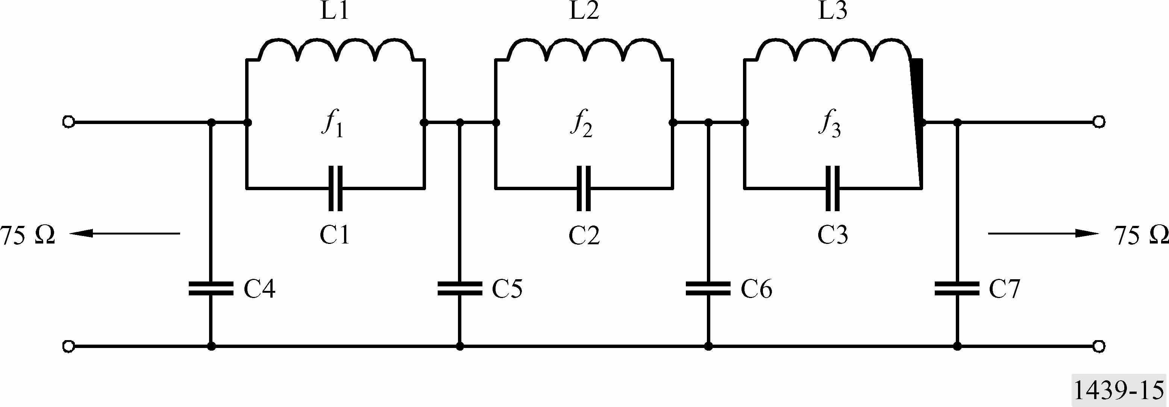

值列表
分量 | 多标准值  （fc = 5 MHz） | 容差
C1 | 100
C2 | 545
C3 | 390
C4 | 428 | 注2
C5 | 563
C6 | 463
C7 | 259
L1 | 2.88
L2 | 1.54 | 注3
L3 | 1.72
f1 | 9.408
f2 | 5.506
f3 | 6.145
注1 — 电感的单位为µH，电容的单位为pF，频率的单位为MHz。
注2 — 提到的每个电容都是完整的值，包括相关的杂散电容，且应被纠正在 ±2%内。
注3 — 应调整每个感应器以使得插入损耗在适当的指示频率上为最大值。
注4 — 在5 MHz测量的每个电感的Q 因子应在80和125之间。
图16
低通滤波器特征

2 组合高通、低通滤波器（fc = 10 kHz）
对于连续随机噪声的测量，高通部分与本附件的第1节中描述的低通滤波器串联使用。
低通部分用于测量电源交流声。
图17
组合滤波器示意图
值列表
分 量 | 值 | 容 差
C1 | 139 000
C2 | 196 000 | ±5%
C3 | 335 000
C4 | 81 200
L1 | 0.757
L2 | 3.12 | ±2%
L3 | 1.83
L4 | 1.29
注1 — 电感单位为mH，电容单位为pF。
注2 — 在10 kHz，每个电感的Q 因子应等于或大于100。

图18
组合滤波器的特征
3 随机噪声的统一加权网络
3.1 网络配置
图19
网络示意图
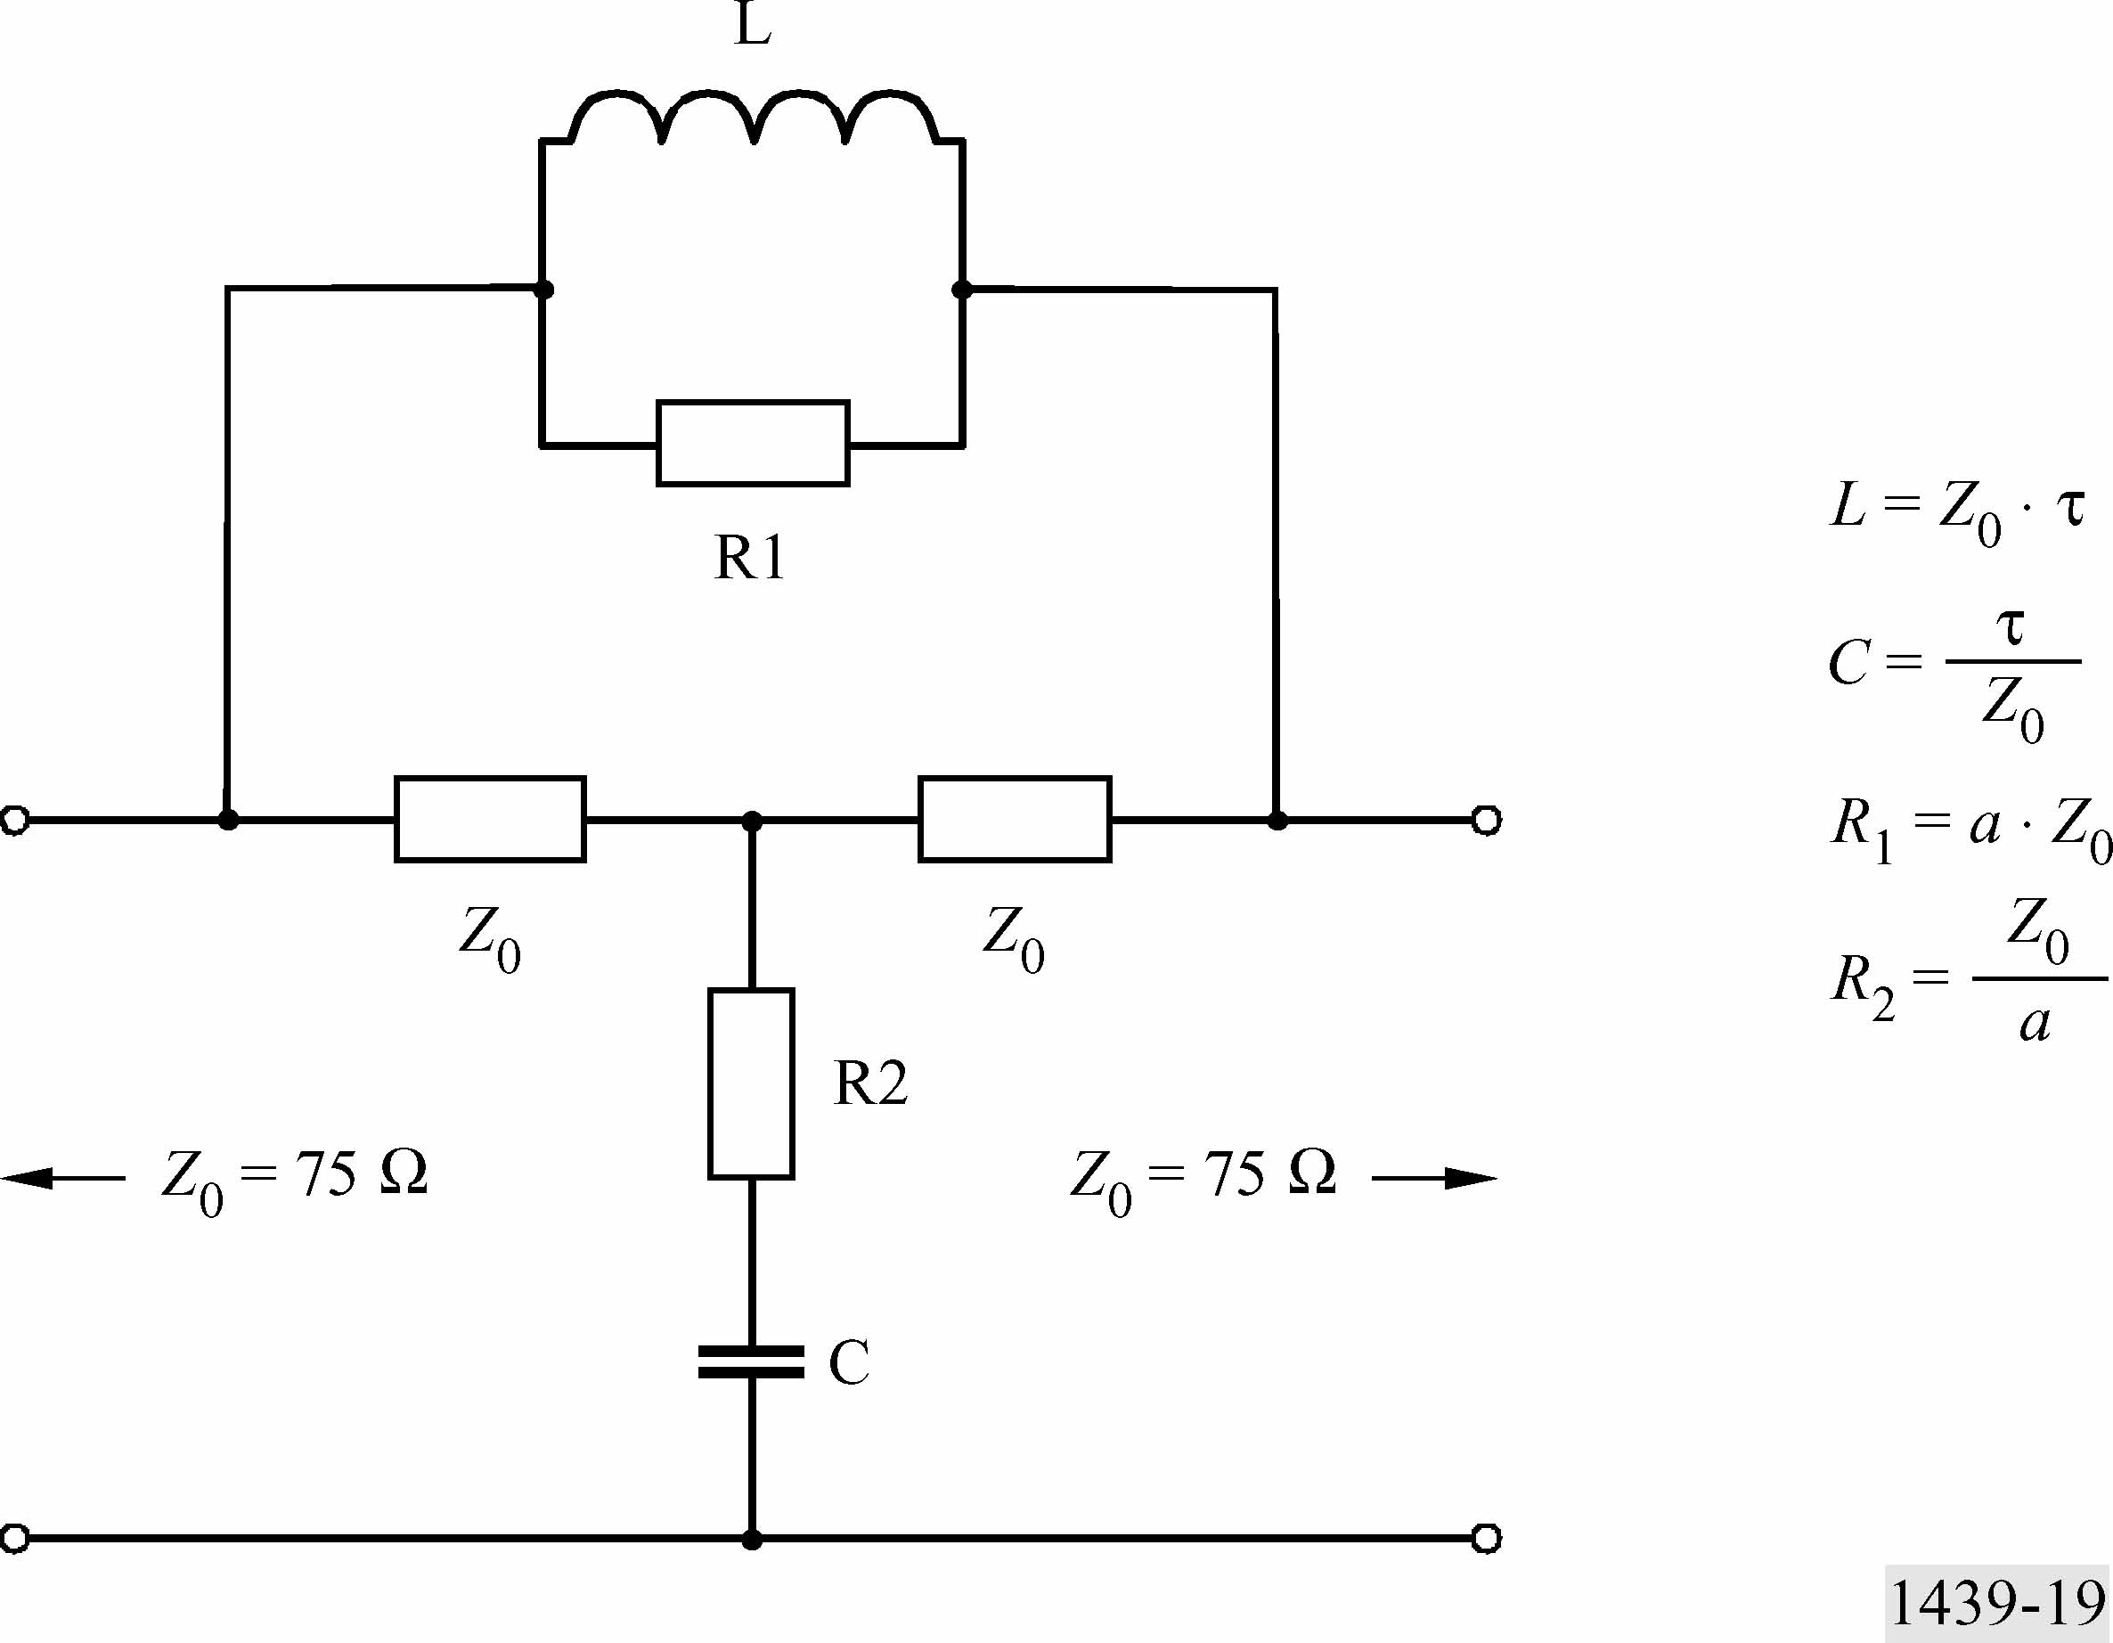
3.2 插入损耗A
$\begin{matrix}A = \text{10} \text{log}{\frac{1+\left[\left(1+\frac{1}{a}\right) ϖ τ\right]}{1+{\left[\frac{1}{a} ϖ τ\right]}^{2}}}^{2} & & & \text{dB}\end{matrix}$
在高频处：
A∞ → 20 log (1 + a)
(A∞ → 14.8 dB)
其中：
τ = 245 ns
a = 4.5
图20
统一的加权特征
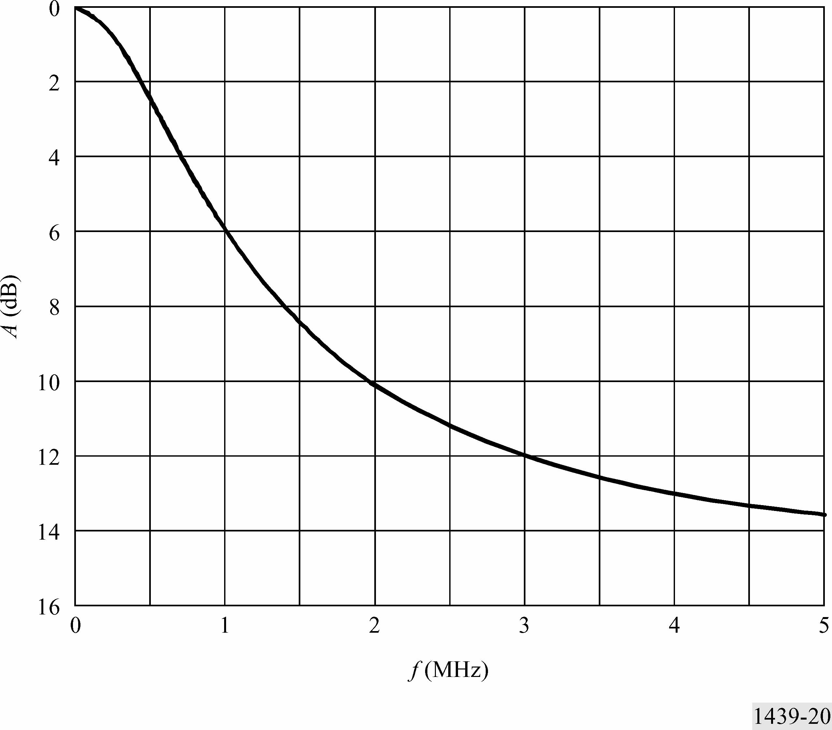
3.3 在5 MHz频带内的噪声加权因子
扁平噪声：7.4 dB 三角噪声：12.2 dB
4 亮度非线性测量的差分和成形网络实例
注意以下示出的网络具有同样的传送特征。
4.1 非常量阻抗构成
图21
非常量阻抗网络示意图
4.2 常量阻抗构成
图22
常量阻抗的网络示意图
4.3 阶梯差分网络的阶跃响应

图23
网络的瞬时响应
5 在行—时间波长失真测量中使用的Thomson滤波器

图24
Thomson滤波器示意图
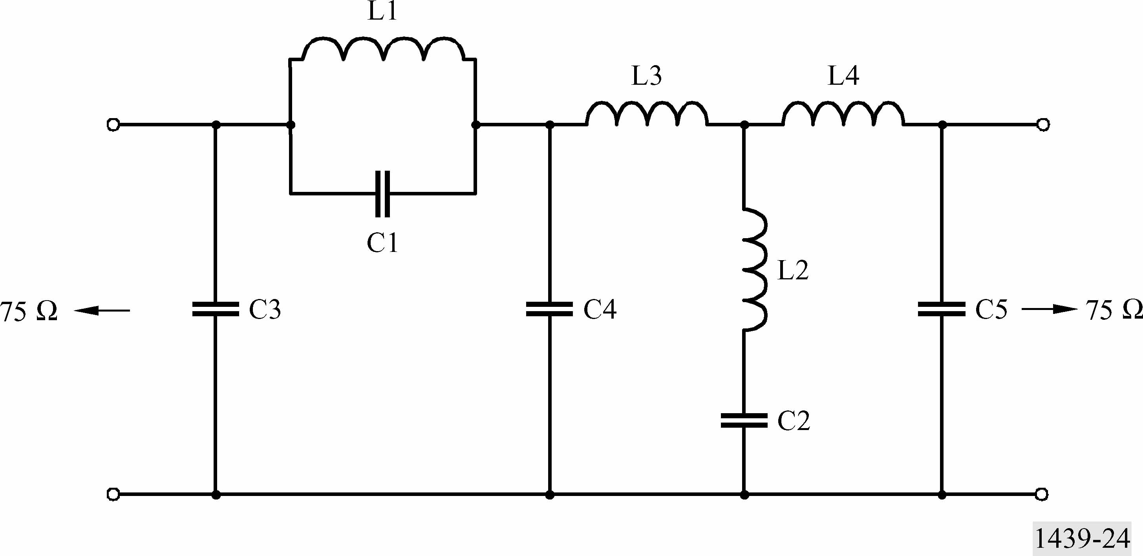

值列表
分 量 | 值  （f∞ = 3.3 MHz）
C1  C2  C3  C4  C5  L1  L2 | 147.7  4044  141.6  1057  310.5  2.948  0.5752
注1 — f∞是输出/输入转换函数的第一个0值的频率。
注2 — 电感单位为µH，电容单位为pF。
注3 — 更多详情见Phillips，Proc. IEE，105B卷，第440页。

附 件 3
使用插入测量信号的测量方法
1 引言
附件1中给出的某些元素可以组合起来生成测试信号，在有节目信号存在的测量中，该信号可以被插入到图像信号中。插入测试信号的实例在图25和图26中给出。这些信号对垂直消隐行的划分可能与ITU-T J.63建议书中给出的国际测量中使用的划分不同。

图25
625行系统的第17行
图26
525行系统的第17行/第1场
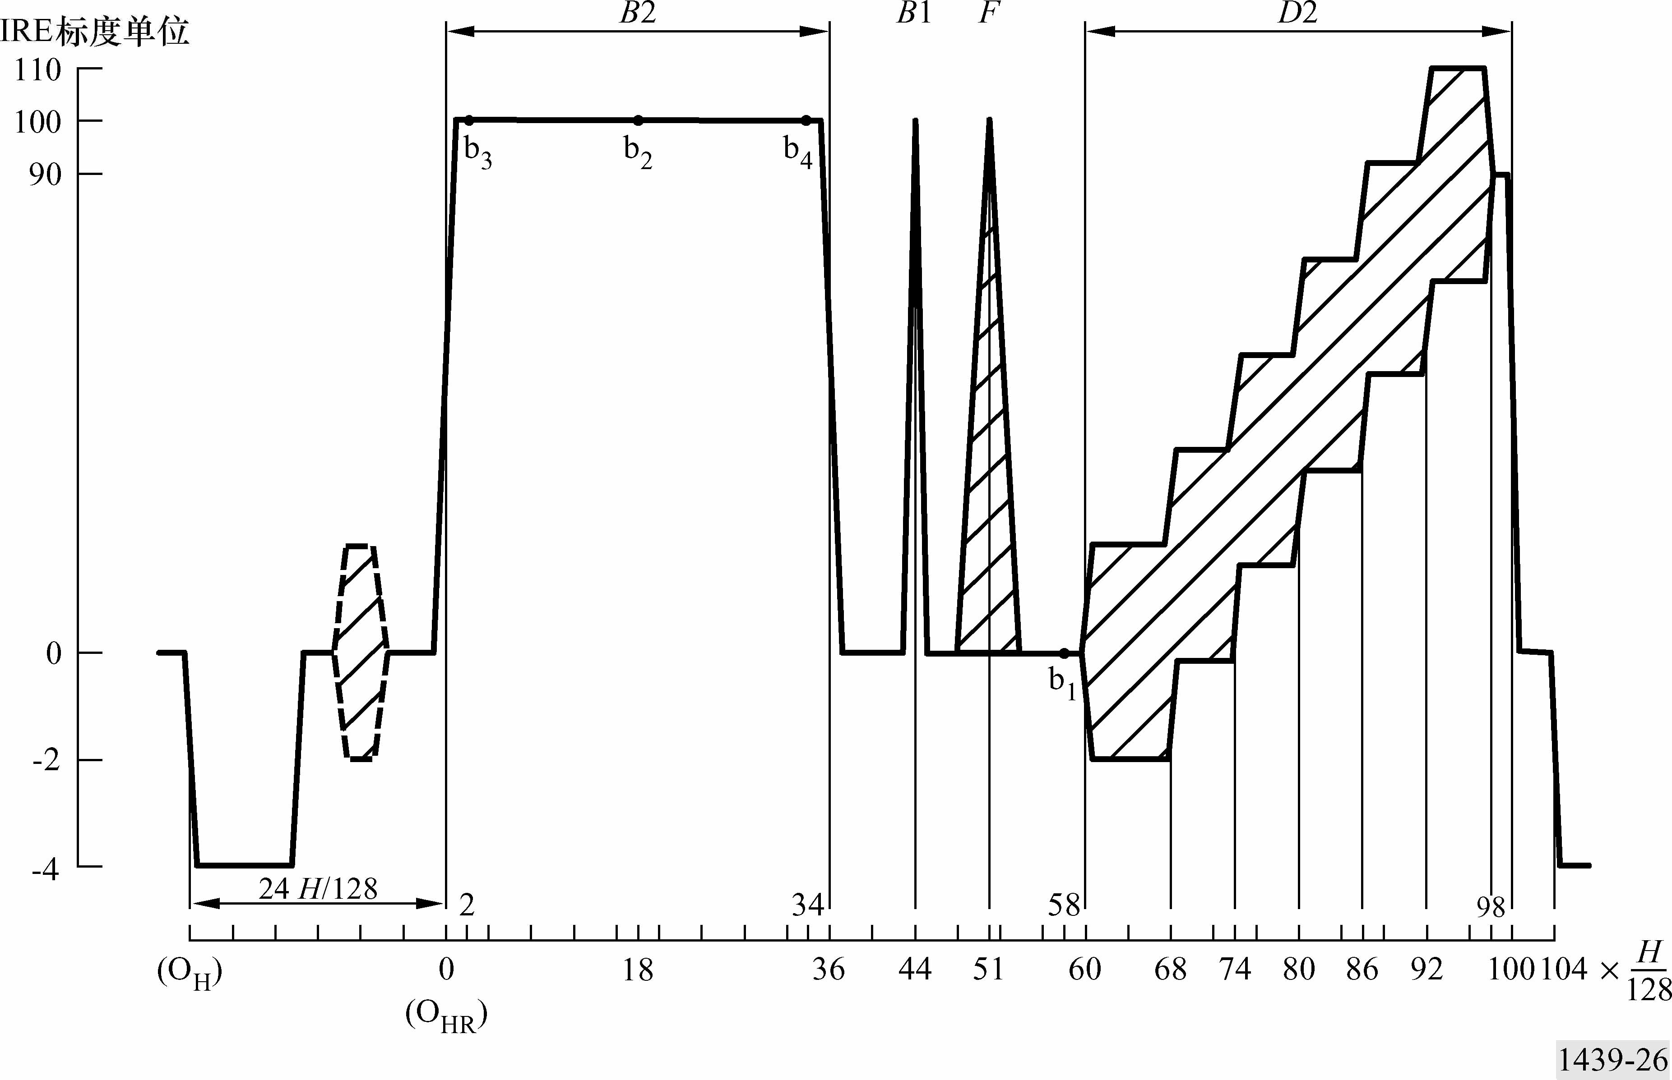
附 件 4
短时间波形失真 — K因子评估方法
1 引言
本附件简要描述短时间波形失真的K因子评估方法，该方法提供了表示第2部分的第3.4.1.4节中概述的测量的结果的简要方法。
K因子评价方法，如最初描述的，实际上是理想地给出相同结果的两种方法：
— 常规测试方法，以及
— 合理测试方法。
常规测试方法基于可在振荡器上易于测量以迅速给出结果的参数。除了在硬件上的合理测试外，基于对T sin²脉冲的响应的合理测试方法较严格和更适于分析系统和网络。已经设计K因子评估方法以便于对于不同的参数，得到的K值近似地对应于相等的图片主观损伤。
第2部分示出如何使用常规K因子方法显示短时间波形失真的性能指标和容差。为了完整性，第3部分概述了如何使用合理测试方法。
2 常规测试方法
对于前两个参数，使用对2T sin²脉冲（B1）的参数和条元素（B2或 B3）中之一的响应。第3个参数通常不在传输复合彩色信号的电路和设备上测量。这里包括了对于模拟分量结构中彩色信号而言可能在电路上的使用。所要求的测试信号元是T sin²脉冲，其中T = 1/2Fc（F_{c}是被测信道的标称带宽）。
2.1 2T 脉冲响应
对于K_{(2T)}的特定值，要求使用在图27a或图27b中所示的掩模类型。图27a所示的时间间隔上的响应的容差在±200 ns时对应于±4K，在±400 ns时对应于±2K，在±800 ns及其之上时对应于±K，在图27b中的更高的时间上具有相同的值。
对于图27a或图27b中所示的掩模：
K₍₂₇₎=3%
2.2 2T脉冲/条比率
2T脉冲/条比率（P/B）与K_{(P/B)}的关系为：
$K_{(P/B)}=\frac{1}{4}\left|\frac{B}{P}−1\right|×\text{100}\text{\%}$
2.3 T 脉冲响应
当电路必需满足与符合彩色信号所需的不等的色度—亮度增益和时延上的精度容差时，该测量不是必需的。在其他情况下，仅使用2T 脉冲的测试使得失真实际上在传输频带的上半频带内保留，以便于使用T 脉冲的测试变为必需的。

图27b
相应测试信号B1（525行）的掩模
（半幅度持续时间周期为250 ns）
图27a
相应测试信号B1（625行）的掩模
（对于f_{c} = 5 MHz ，半幅度时间周期2T = 200 ns；对于f_{c} = 6 MHz，半幅度时间周期2T = 167 ns）

不能严格规定响应T脉冲的限值，因为T脉冲的频谱扩展到远超过电路的标称高频限值，因此响应务必包含不相关的信息。一个局部解决方法已经找到，即在被测信道和振荡器之间，在标称信道频带的边缘插入具有高截止的相位纠正低通滤波器。滤波器首先用本地测试信号来测量。然后脉冲—条比率假定为y（y将在0.82区间内）。然后将被测信道与滤波器相连，测量脉冲—条比率。这样T脉冲比率近似等于：
–1 000
±6%
±12%
–500
–250
250
500
000
0
0
±3%
±12%
ns
$K_{(T)}=\frac{1}{4}\left|y⋅\frac{B}{P}−1\right|$
在信道通带边缘附近的时延误差也可能影响T脉冲K因子。在滤波器输出端测量的预过冲和后过冲中，对这种误差影响的估计可从由信道造成的变化中得到。过冲的变化（对脉冲幅度的标准化）近似为3K(T)。
3 合理测试方法
对于被测的T脉冲响应和测量设备自身的被测或假定响应，被滤出的脉冲响应以标准化时间系列的形式提取和显示。该系列的主项表示理想或不失真的部分，回音项表示失真部分。回音项的幅度应满足给出K的4个值的下列4组限值。
表示被滤出脉冲响应的时间系列为：
B(rT)=…B_{−r},…B₋₁,B₀,B₊₁…B_{+r},…
假定这已经进行了标准化，以便于B0 = 1；B(rT)和序列[½, 1, ½]的连续乘积为：
C(rT)=…C_{−r},…C₋₁,C₀,C₊₁…C_{+r},…
其中：
$C_{r}=\frac{1}{2}B_{r−1}+B_{r}+\frac{1}{2}B_{r+1}$
那么：
以及：
$K2=\frac{1}{4}\left|\left(\frac{1}{C_{0}} \sum_{−8}^{+8}{B_{r}}\right)−1\right|$
$K3=\frac{1}{6}\left|\left(\sum_{−8}^{+8}{B_{r}}\right)−1\right|$
$K4=\frac{1}{\text{20}}\left\{\left(\sum_{−8}^{+8}{\left|B_{r}\right|}\right)−1\right\}$
级数C（rT）表示相当接近于2T脉冲。K1近似等效于常规测试方法中的K_{(2T)}。K2设置了对2T 脉冲/条比率的限值，近似等效于常规测试方法中的K_{(P/B)}。K3设置了对假定脉冲—条测试信号响应的脉冲/条比率的限值，在其中，脉冲是理想的滤波器脉冲，近似等效于常规测试方法中的K_{(T)}。K4设置了平均幅度的上限，忽略16个中央回声项的标志以保护罕见的失真，例如长回声链，其个别的量不足以大到其他限值中的一个。它没有常规测试的近似值。

